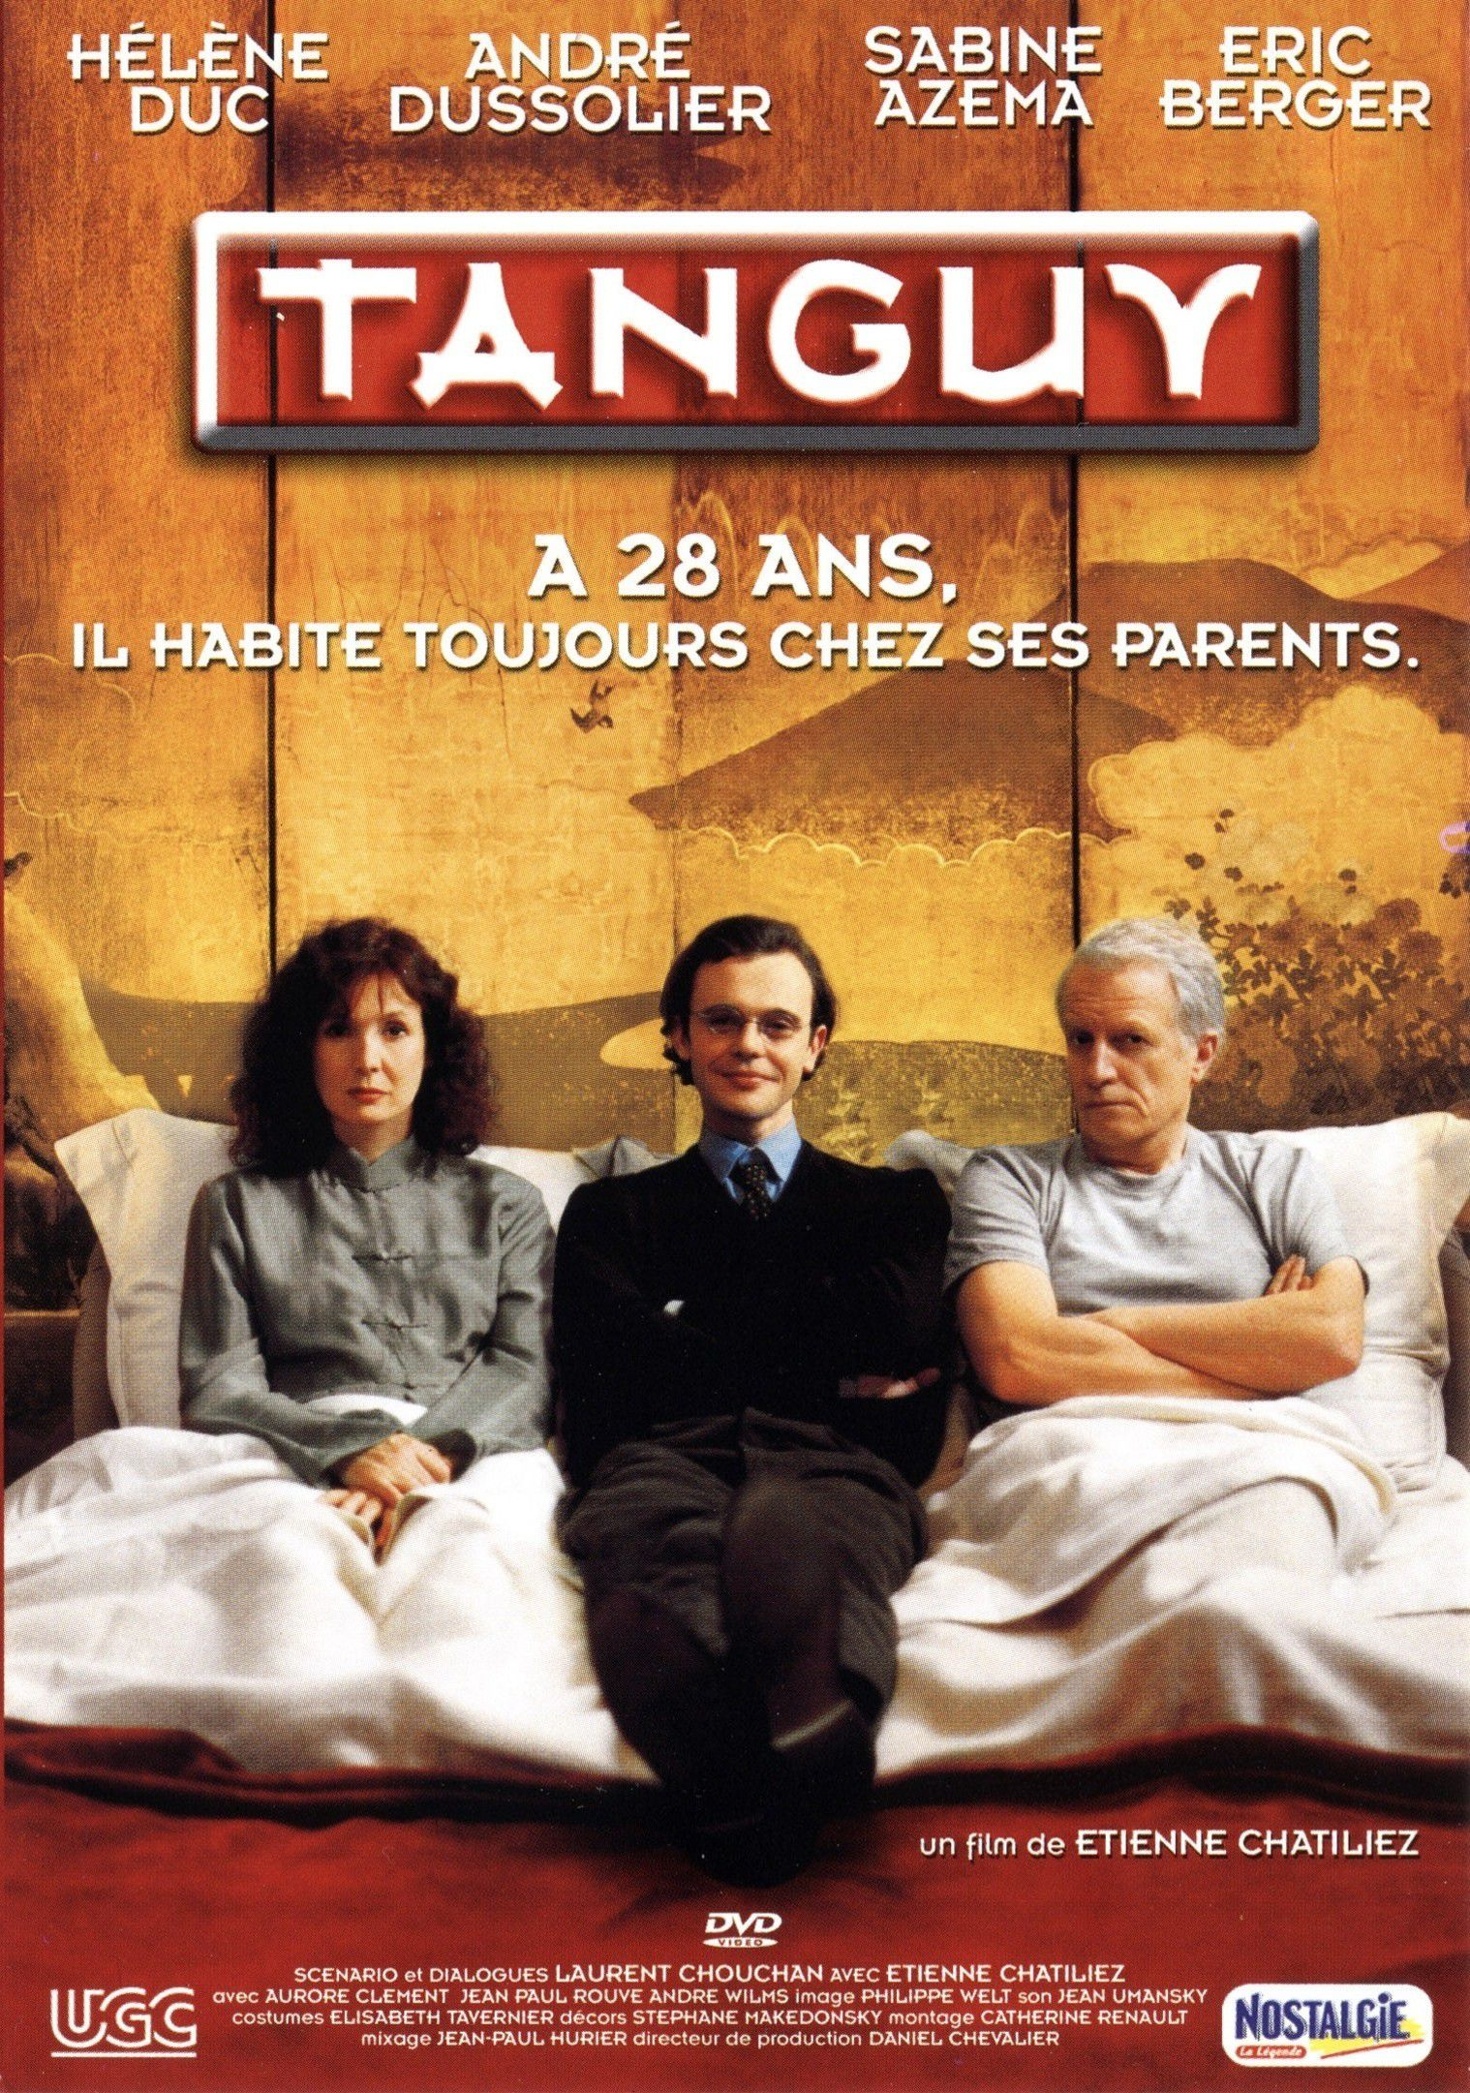
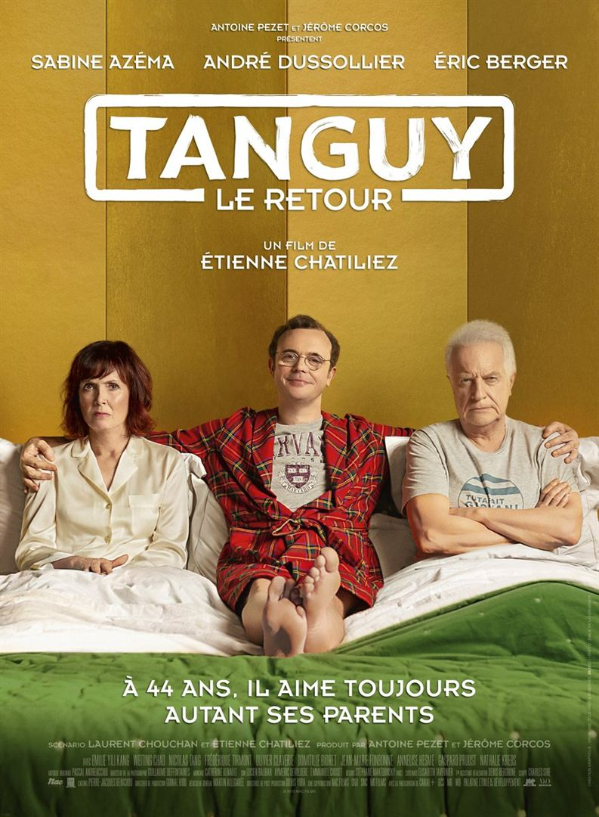

- Décris la première affiche.
- Compare les deux affiches.
- Selon toi, de quoi parle le premier film ?
- Que pourrait-il se passer dans le deuxième film ?

